画 面 設 計 書 |  |  |  | ｼｽﾃﾑ名 |  |  | 生産管理システム |  |  |  |  | ﾌﾟﾛｸﾞﾗﾑ名 |  | MFCS |  |  | 作成日 | 令和02年10月23日
 |  |  |  | ｻﾌﾞｼｽﾃﾑ名 |  |  | 中日程 |  |  |  |  | 画面名 |  | 検討ケース作成条件設定画面 |  |  | 作成者 | KBS 中田
概要 |  |  |  |  |  |  |  |  | レイアウト |  |  |  |  |  |  |  | ﾌｫｰﾑID | index.blade.php
画面遷移図  メイン画面  検討ケース作成条件設定画面(030901)  Chức năng  - Thực hiện setting điều kiện tạo kentou case。  備考 |  |  |  |  |  |  |  |  | 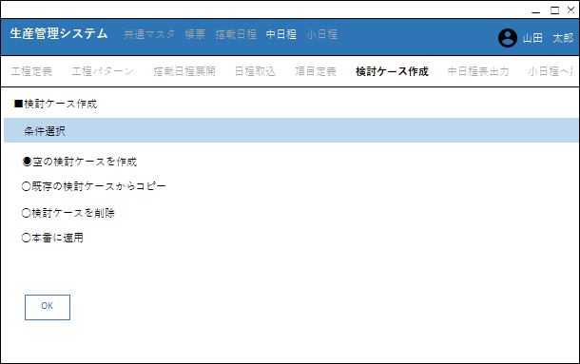  A1  C1
１．Danh sách mục hiển thị
No | Item name | Control |  |  | Control name |  |  | IO |  | Table name | Field name |  | Format |  | Giá trị ban đầu | Xử lý/ error check/ bổ sung
A1 | Radio button | inout type=radio |  |  | val1 |  |  | IO |  |  |  |  |  |  | 空の検討ケースを作成 | Giá trị chọn  ・「空の検討ケースを作成」(値=0)  ・「既存の検討ケースからコピー」(値=1)  ・「検討ケースを削除」(値=2)  ・「本番に適用」(値=3)
2．Danh sách button
No | Button name |  | Control name |  |  | Chức năng
C1 | OK |  | ok |  |  | Di chuyển đến các màn dựa trên giá trị chọn ở radio button。Màu và kí tự sử dụng btn_ooo_ok của config\system_const.php

プログラム条件書 | ｼｽﾃﾑ名 | 生産管理システム | ﾌﾟﾛｸﾞﾗﾑ名 | MFCS | 作成日 | 令和02年10月23日
プログラム条件書 | ｻﾌﾞｼｽﾃﾑ名 | 中日程 | 画面名 | 検討ケース作成条件設定画面 | 作成者 | KBS 中田

- Xử lý ban đầu
- Định nghĩa bằng nội dung sau。
No. | Item name | Giá trị
1 | ルーティングファイル名 | schem.php
2 | ルーティング内容 | Route::get('/case/index', 'Schem\CaseController@index')
3 | 引数 | データ型Request 引数名$request
4 | ビューファイル名 | Schem\case\index.blade.php

- Xác nhận quyền access
・lấy có/ k có quyền access。
Chạy FuncCommon【checkLogin】。
No | Param | Giá trị | Ghi chú
1 | 第一引数 | Data request
2 | 第二引数 | system_const.authority_editable | authority_editable(2:編集)

・phán đoán giá trị trả về。
Chạy FuncCommon【isRedirectMenuInfo】。
No | Param | Giá trị | Ghi chú
1 | 第一引数 | Giá trị trả về của【checkLogin】
    - Nếu giá trị trả về là True
Dừng xử lý và di chuyển đến màn TOP。

    - Nếu giá trị trả về là False
Tiếp tục các xử lý bên dưới。

- Hiển thị ban đầu
- Radio button chọn điều kiện「条件選択」
  - Set các nội dung sau ở format radio button。
No. | Nội dung hiển thị | Giá trị | Thứ tự hiển thị | Ghi chú
1 | 空の検討ケースを作成 | 0 | 1
2 | 既存の検討ケースからコピー | 1 | 2
3 | 検討ケースを削除 | 2 | 3
4 | 本番に適用 | 3 | 4
Trạng thái ban đầu ở trạng thái chọn「0:空の検討ケースを作成」。

- 「OK」 button click
- Hiển thị màn standby。
- Phán đoán đích di chuyển màn dựa trên giá trị chọn trong「条件選択」。
・nếu chọn「空の検討ケースを作成」、thì di chuyển đến URL bên dưới。
No. | URL
1 | schem/case/create
Tham khảo「生産管理システム_030902_検討ケース作成新規登録画面_内部仕様書.doc」。

・nếu chọn「既存の検討ケースからコピー」、thì di chuyển đến URL bên dưới。
No. | URL
1 | schem/case/copy
Tham khảo「生産管理システム_030903_検討ケース作成コピー画面_内部仕様書.doc」。

・nếu chọn「検討ケースを削除」、thì di chuyển đến URL bên dưới。
No. | URL
1 | schem/case/delete
Tham khảo「生産管理システム_030904_検討ケース作成ケース削除画面_内部仕様書.doc」。

・nếu chọn「本番に適用」、thì di chuyển đến URL bên dưới。
No. | URL
1 | schem/case/apply
Tham khảo「生産管理システム_030905_検討ケース作成本番適用画面_内部仕様書.doc」。

